Министерство образования Республики Беларусь

Учреждение образования

«Брестский государственный технический университет»

Кафедра ИИТ

Лабораторная работа №3

По дисциплине: «Проектирование лексического анализатора с использованием регулярных выражений»

# Тема: «Проектирование лексического анализатора с использованием регулярных выражений»

Выполнил:

Студент 4 курса

Группы ИИ-21

Литвинюк Т. В.

Проверил:

Монтик Н.С.

Брест 2024

**Цель работы:** изучение основных понятий теории регулярных грамматик, ознакомление с назначением и принципами работы лексических анализаторов (сканеров), получение практических навыков построения сканера на примере заданного простейшего входного языка.

11. Входной язык содержит последовательность описаний записей (record) в соответствии со спецификацией языка Паскаль, разделенных символом ;(точка с запятой). Считать, что записи могут содержать только поля скалярных типов integer, real, byte, word, char и строки string с возможным указанием длины строки в квадратных скобках.

import re

# Регулярные выражения для токенов

TOKEN_SPECIFICATION = [

('COMMENT', r'{[^}]*}'),

('STRING', r'"[^"]{0,32}"'),

('NUMBER', r'\d+(\.\d+)?'),

('KEYWORD', r'\b(record|integer|real|byte|word|char|string)\b'),

('IDENTIFIER', r'[A-Za-z_][A-Za-z0-9_]{0,31}'),

('OPERATOR', r'[=;:,.\[\]]'),

('WHITESPACE', r'\s+'),

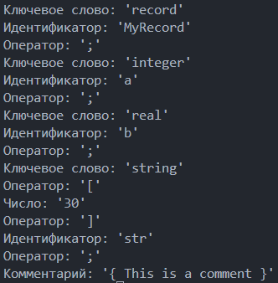 ('MISMATCH', r'.'),

]

TOKENS_REGEX = '|'.join(

f'(?P<{pair[0]}>{pair[1]})' for pair in TOKEN_SPECIFICATION)

TOKEN_TYPES = {

'KEYWORD': 'Ключевое слово',

'IDENTIFIER': 'Идентификатор',

'NUMBER': 'Число',

'STRING': 'Строка',

'OPERATOR': 'Оператор',

'COMMENT': 'Комментарий',

'MISMATCH': 'Ошибка'

}

class Lexer:

def __init__(self, input_text):

self.input_text = input_text

def tokenize(self):

tokens = []

for match in re.finditer(TOKENS_REGEX, self.input_text):

token_type = match.lastgroup

token_value = match.group(str(token_type))

if token_type == 'WHITESPACE':

continue

elif token_type == 'MISMATCH':

tokens.append((token_type, token_value, "Некорректный символ"))

else:

tokens.append((token_type, token_value))

return tokens

if __name__ == "__main__":

input_text = """

record MyRecord;

integer a;

real b;

string[30] str;

{ This is a comment }

"""

lexer = Lexer(input_text)

tokens = lexer.tokenize()

for token_type, token_value, *error in tokens:

if error:

print(f"{TOKEN_TYPES[token_type]}: '{token_value}' -> {error[0]}")

else:

print(f"{TOKEN_TYPES[token_type]}: '{token_value}'")

**Вывод:** в ходе выполнения лабораторной работы изучил основные понятия теории регулярных грамматик, ознакомился с назначением и принципами работы лексических анализаторов (сканеров), получил практические навыки построения сканера на примере заданного простейшего входного языка.